**Correction**

# Partie A . Stratégie

* on cherche à valider l’hypothèse selon laquelle cet enfant est atteint d’une myopathie d’origine génétique.
* d’après les ressources, on sait que les myopathies myofibrillaires (celles qui affectent les myofibrilles) sont toutes d’origine génétique et qu’elles peuvent être identifiées par l’absence de striation des fibres musculaires.
* nous allons donc observer un échantillon de muscle identique à celui de l’enfant afin de repérer la présence ou l’absence de stries :
  + **si les fibres musculaires ne sont pas striées**, nous pourrons en déduire que cet enfant est très probablement atteint d’une myopathie myofibrillaire (*mais il existe peut-être d’autres origines à l’absence de striation ; cette information ne nous est pas fournie*). Dans ce cas, nous pourrons confirmer que sa pathologie est d’origine génétique ;
  + **si les fibres musculaires sont striées**, nous pourrons écarter l’hypothèse d’une myopathie myofibrillaire, mais nous savons qu’il existe d’autres types de myopathies d’origine génétique, comme celles affectant des protéines impliquées dans les interactions entre les fibres musculaires et la matrice extracellulaire. Nous devrons alors envisager d’autres analyses pour valider ou non l’hypothèse du médecin, comme par exemple étudier les séquences nucléotidiques des allèles de la jeune fille codant justement les protéines évoquées précédemment.

**Partie A. Réalisation du protocole** réalisation de la coloration de fibres musculaires dilacérées puis leur observation microscopique Pas de difficultés particulières

# Partie B. Communication des résultats

**Observation microscopique de fibres musculaires dilacérées et colorées au bleu de méthylène**

Observation au microscope optique (X 400)

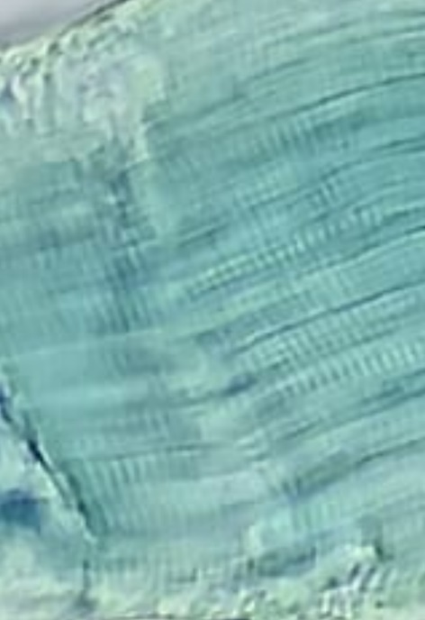

# fibres musculaires avec stries perpendiculaires à l’axe de la fibre

**Partie B. Interprétation**

Nous observons que les fibres musculaires du muscle étudié présentent une striation caractéristique d’un tissu musculaire non atteint par la myopathie myofibrillaire.

Nous en déduisons donc que cet enfant n’est pas affecté par une myopathie myofibrillaire. Cependant, il existe d’autres formes de myopathies d’origine génétique, en particulier celles touchant certaines protéines. Pour pouvoir valider ou non l’hypothèse d’une myopathie génétique, formulée par le médecin, nous devons donc approfondir l’étude génétique de cette jeune fille.

# Partie B – Suite

* + **Réalisation du 2d protocole : analyse génétique de séquences avec GenieGen2**

Comparaison des allèles de l’enfant avec l’allèle de référence pour 4 gènes : COL6A1, LAMA2, DAG2 et DMD.

*Rappels : 1.* ***sélectionner*** *les séquences à comparer (à réaliser gène par gène!), puis* ***Action*** *–* ***Aligner les séquences***

*2. affichage « tableau de comparaison » (sélectionner « similarité ( % d’identités) »)*

# Présentation des résultats (non demandée – étape à faire normalement à l’oral)

**Résultats des comparaisons entre les allèles de l’enfant et l’allèle de référence pour 4 gènes** (résultats exprimés en % d’identités entre les séquences)

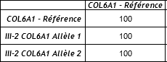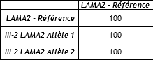

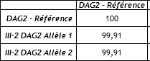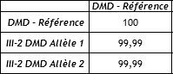

# Conclusion finale

L’étude microscopique du muscle a révélé la présence de striations ce qui nous indique, d’après le document 3, que la jeune fille n’est pas atteinte d’une myopathie myofibrillaire. L’analyse génétique réalisée nous montre que cette enfant est porteuse de 2 allèles mutés pour les gènes DAG2 et DMD. En effet, la séquence des allèles de ces deux gènes est différente de celle de l’allèle de référence. Nous savons par ailleurs que ces deux gènes codent pour des protéines impliquées dans les interactions entre les fibres musculaires et la matrice extracellulaire. Nous en déduisons donc que cette jeune fille est bien porteuse d’anomalies génétiques affectant des protéines associées aux fibres musculaires. **Grâce à cette nouvelle analyse, nous pouvons donc valider l’hypothèse selon laquelle cette enfant est atteinte d’une myopathie d’origine génétique.**

# …. mais si on va plus loin Avec Geniegen2, il est possible de déterminer les protéines qui proviennent de l’expression des allèles étudiés.

* **sélectionner** les séquences à traduire (on peut sélectionner des séquences de gènes différents), puis **Action** – **Traduire les séquences** (à partir du début de la séquence)
* **sélectionner** les séquences d’acides aminés d’**une même protéine**, puis **Action** – **Aligner les séquences ….** puis affichage du tableau de comparaison.

|  |  |  |  |  |
| --- | --- | --- | --- | --- |
| **Gène étudié** | **DAG2** | | **DMD** | |
| Version de la protéine | **DAG2 Référence** | **DAG2 enfant** | **DMD Référence** | **DMD enfant** |
| Longueur de la protéine | 387 acides aminés | 23 acides aminés | 3685 acides aminés | 3685 acides aminés |
| % d’identités de la protéine de l’enfant / protéine de référence | **5,94 %** | | **100 %** | |

Cette comparaison nous montre que même si l’enfant possède deux **allèles DMD** mutés, ceux-ci codent pour une protéine identique à la protéine de référence. La mutation unique (en position 5784) présente sur l’allèle de l’enfant est une mutation silencieuse : le codon de référence (GCA) et le codon muté (GCC) codent pour le même acide aminé (Ala). Cette mutation n’a donc pas d’effet, **l’enfant produisant une protéine dystrophine normale**.

En revanche, la mutation portée par l’allèle du **gène DAG2** de l’enfant (substitution T à la place de C en position 70), conduit à l’apparition d’un codon STOP (UAG) qui aboutit à la production d’une **protéine dystroglycane très courte** (23 acides aminés au lieu de 387) qui explique les problèmes de cette jeune fille (qui est touchée par le Syndrome de Walker-Warburg – d’après les ressources du document complémentaire).